附件1
研究院（科创公司）公开招聘人员报名表

姓名 |  |  | 性别 |  |  | 出生年月
国籍 |  |  | 民族 |  |  | 出生地
身份证号或护照号 |  |  |  |  |  | 政治面貌
现工作单位及职务 |  |  |  |  |  |  |  | 专业技术  职务
竞聘岗位 |  |  |  |  |  |  |  | 专长
最高学历 |  |  |  |  | 最高学位 |  |  | 毕业院校及专业
联系电话 |  |  |  |  | 手机 |  |  | 电子信箱
通信地址 |  |  |  |  |  |  |  | 邮政编码
学习经历（从大学开始，具体到年月）：

工作简历（具体到年月，何部门、任何职）：

工作主要业绩，包括获奖、荣誉、社会团体兼职等。

家  庭  主  要  成  员 | 称谓 | 姓 名 |  | 年龄 |  | 国籍 | 工作单位及职务
本人保证上述各项中所填内容真实无误。

应聘人员（签字）：
年 月 日
注：请附相关证明材料，表格空间不够可加附页。

附件2：

山东黄海科技创新研究院有限责任公司
诚信承诺书

我已仔细阅读《山东黄海科技创新研究院有限责任公司招聘简章》，理解其内容，符合报考条件。我郑重承诺：
一、真实、准确地提供本人个人信息、证明资料、证件等相关材料；
二、认真履行报考人员的各项义务；
三、遵守考试纪律，服从考试安排，不作弊或协助他人作弊；
四、对违反以上承诺所造成的后果，本人自愿承担相应责任。

承诺人：
年 月 日

附件3
提报证件样板
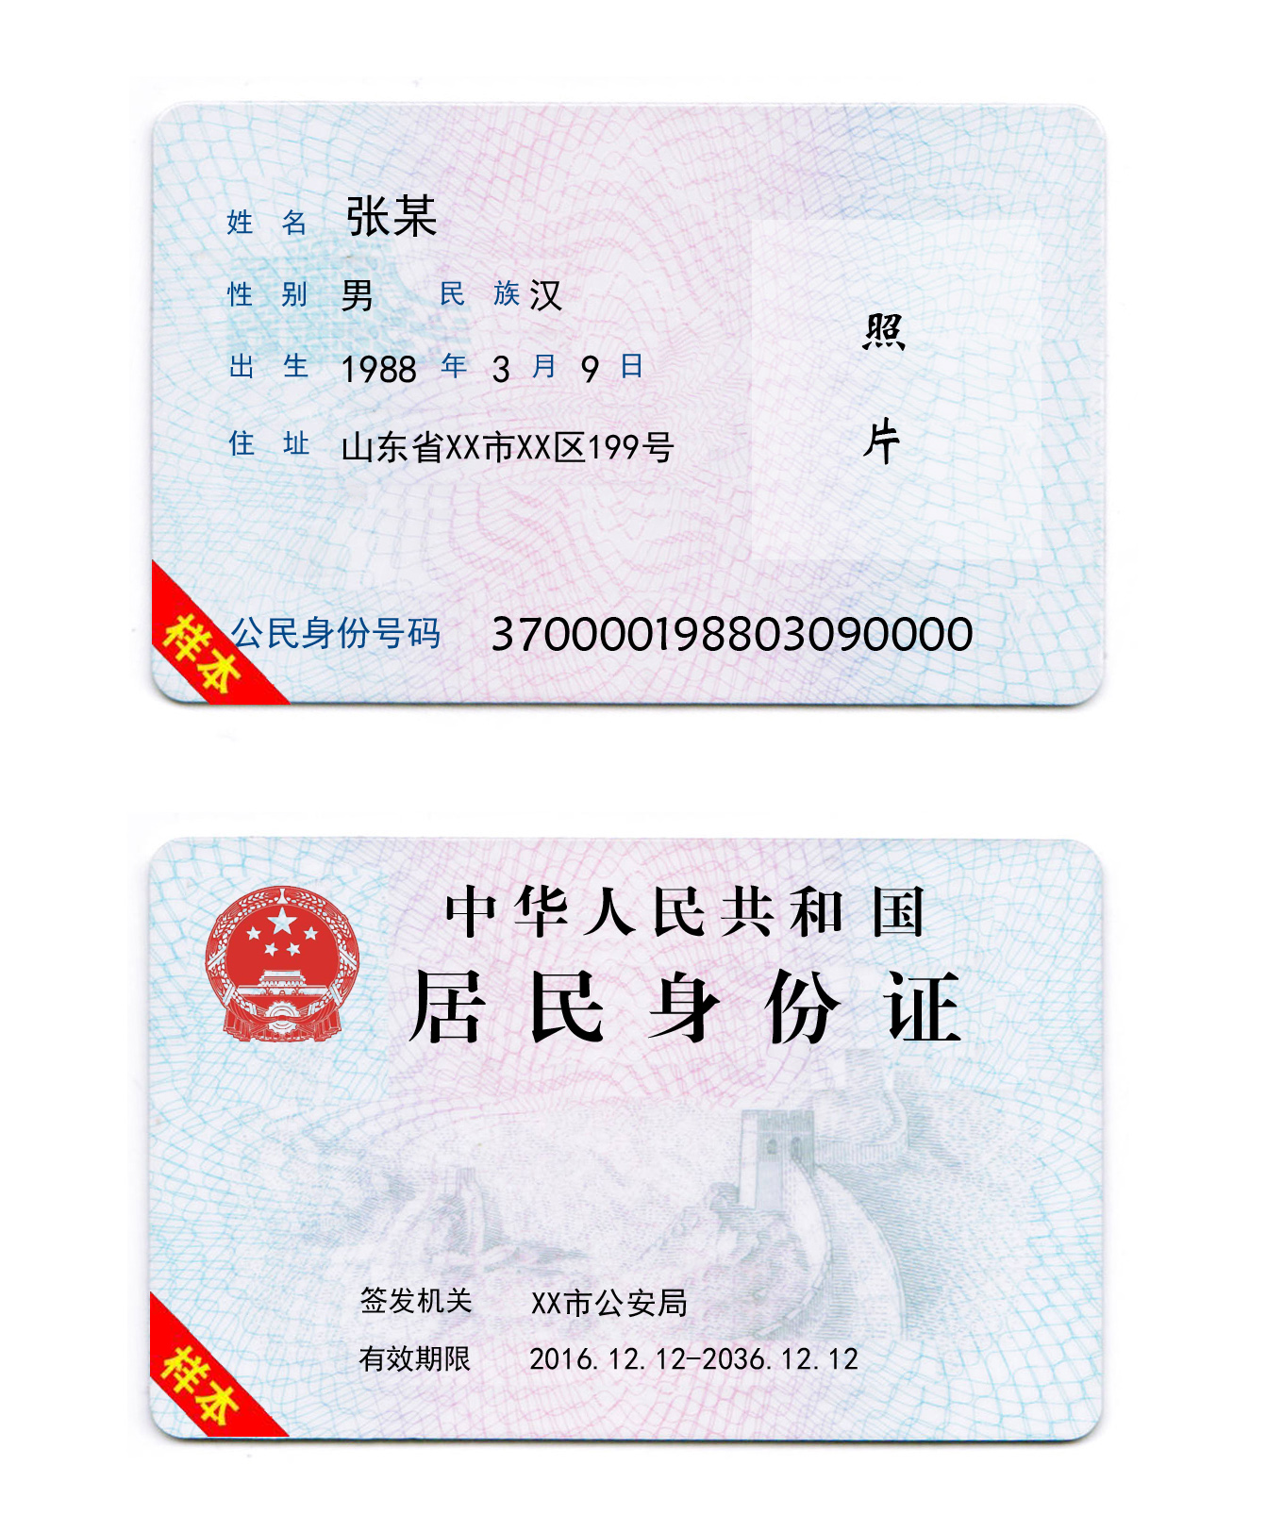

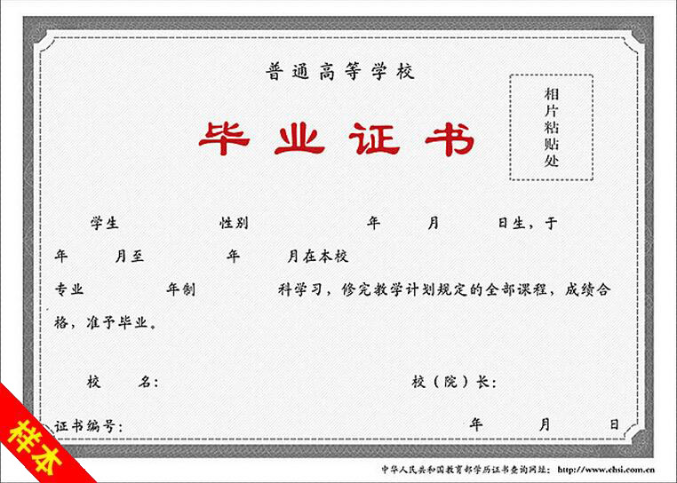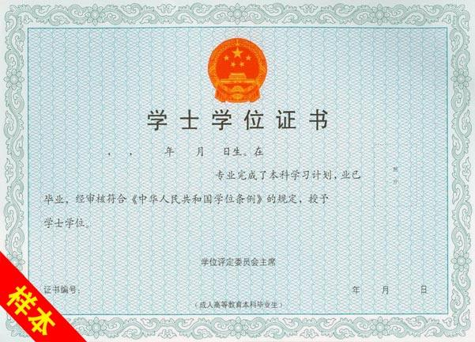

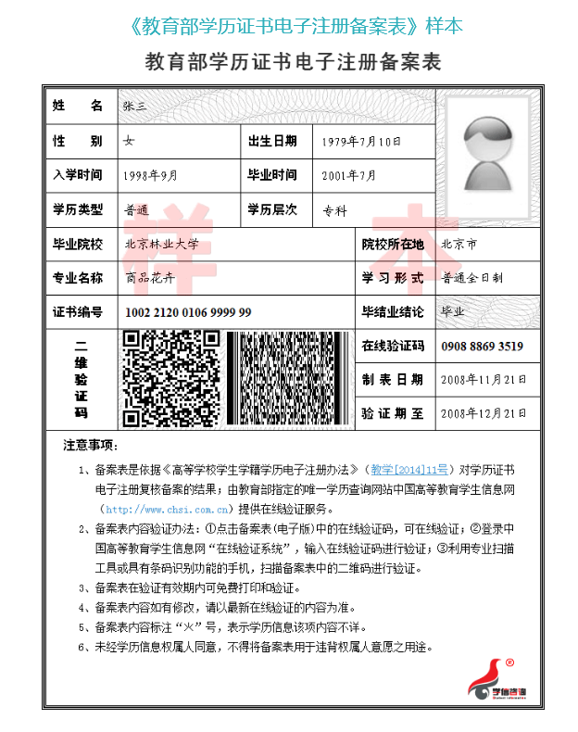

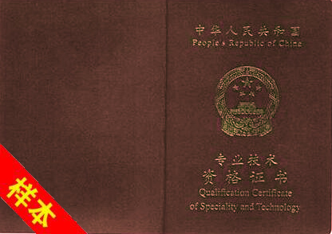
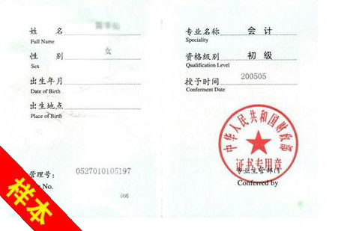

工作证明

